**Bột Trà Xanh Matcha Nhật Bản 200gr**

Trà xanh Nhật Bản từ lâu là thức uống truyền thống và nổi tiếng của người Nhật. Không dừng lại ở thức uống thông thường mà bột trà xanh Nhật Bản còn là giải pháp làm đẹp của người phụ nữ để đắp mặt nạ hoặc là nguyên liệu thơm ngon để làm các loại bánh. Vì sao trà xanh Matcha của Nhật lại được ưa chuộng hơn tất cả các loại trà xanh ở các nước khác? Bởi trà xanh Matcha Nhật vẫn giữ nguyên được tinh chất trà xanh, giữ nguyên được màu diệp lục tốt cho sức khỏe so với các loại trà xanh màu nâu khác.

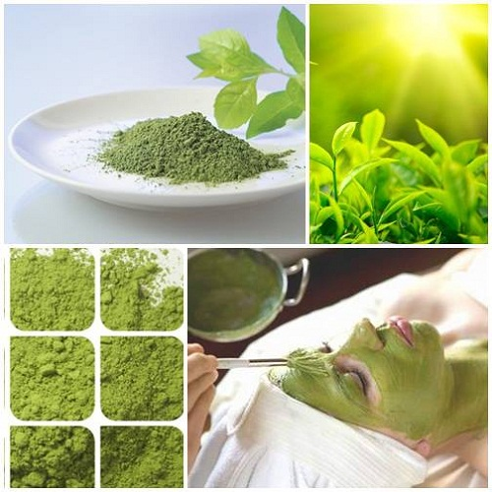

*Trà xanh Nhật luôn có mặt trong việc làm đẹp, chăm sóc sức khỏe*

Bột trà xanh Nhật Bản 200g được chiết xuất từ lá trà xanh tinh khiết đã qua nuôi trồng và chọn lọc kỹ càng kết hợp với dây chuyền sản xuất hiện đại mang đến nguyên liệu sạch, giữ nguyên hàm lượng dưỡng chất cao . Bột trà xanh có thể làm thức uống, làm đẹp da, làm bánh,...mang đến nhiều công dụng tuyệt vời cho sức khỏe và vẻ đẹp của người sử dụng, phòng tránh một số bệnh lý, làm chậm lão hóa và giúp tinh thần luôn sảng khoái. Sản phẩm đã được kiểm định chặt chẽ và được nhiều người trên thế giới tinh dùng. Mùi vị thơm ngon, dễ uống, thcih1 hợp mọi đối tượng sử dụng.

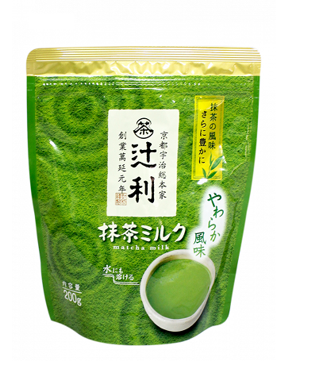

Bột sữa trà xanh Matcha Milk 200g của Nhật

**Thông tin sản phẩm**

**Tên sản phẩm**: Bột sữa trà xanh Matcha Milk 200g

**Nhà sản xuất:**Nhật

**Thương hiệu:**Nhật

**Quy cách đóng gói:** 200g/gói

**Thành phần của Bột sữa trà xanh Matcha milk 200g**

Sản xuất từ 100% lá trà xanh tươi không chất bảo quản .

**Quy trình sản xuất của Bột sữa trà xanh Matcha milk 200g**

Trong khi trà xanh có mặt ở các nước trên thế giới thì trà xanh Matcha Nhật vẫn giữ thương hiệu và được nhiều người tìm đến. Vì sao?

- Để có được Bột trà xanh Matcha milk,  những lá trà đó đã được chọn phải đủ tiêu chuẩn là được che ánh nắng mặt trời ít nhất 20 ngày trước khi thu hoạch.

- Sau đó các búp trà ngon nhất sẽ được chọn để xay thành bột mịn.

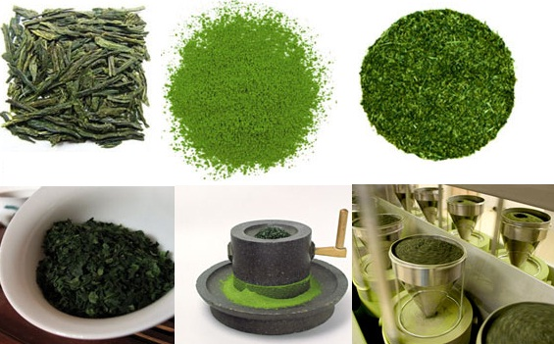

*Quy trình cho ra đời bột trà xanh Matcha Milk*

**Tác dụng nổi bật Bột sữa trà xanh Matcha milk 200g**

- Chống lão hóa, chống ung thư, thải độc cơ thể : chứa nhiều chất chống ô-xy hóa giúp làm chận lão hóa, ngăn sự hình thành của các tế bào gốc tự do.

- Giảm cân, đánh tan mỡ thừa: Tác dụng chống hấp thu chất béo vào cơ thể, thúc đẩy sự tiêu hóa và cải thiện sự trao đổi chất.

- Tăng cường hệ miễn dịch cho cơ thể

- Tăng cường mật độ xương, phòng ngừa thoái hóa khớp xương, giảm đau nhức.

- Giúp tinh thần hoạt động tốt, giảm bớt căng thẳng, mệt mỏi



*Uống bột trà xanh Matcha Nhật mỗi ngày giúp nâng cao sức khỏe và vẻ đẹp*